**风控自动强平指标：**

1.总资产净值 （公式参看补充说明） 小于 设定的阀值 就自动触发强平。

2.总资产净值计算所需数据，除了期货资产净值（动态权益）是实时刷新的之外， 份额和场外资产净值是每日手动录入的。

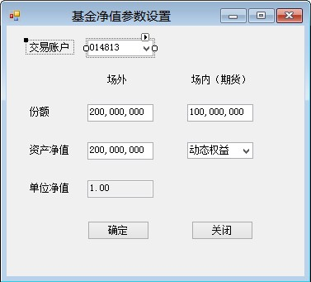

**单位净值补充说明：**

基础值设置。

|  |  |  |
| --- | --- | --- |
|  | 场外 | 场内（期货） |
| 份额 | Ao | Ai |
| 资产净值 | Qo | Qi |
| 单位净值 | Po = Qo / Ao | Pi = Qi / Ai |
| 总资产净值 | P = （Qo + Qi）/（Ao + Ai） |  |

其中。份额Ao，Ai 是手动设定的。 资产净值Qo是每日手动设置了。 Qi是每日盘中的动态权益。 场内单位净值和总资产净值是实时计算的。

**风险预警指标里，增加一个新指标：基金净值。**

公式就是上面的总资产净值的公式。阀值设置是绝对值，不需要转换成百分比。

计算的总资产净值小于设置的阀值，则触发相应指标。 等级一级为最高，是最小指标。

每日最终，每个帐号的份额、资产净值、单位净值、总资产净值的数值都需要一份留底。可以提供历史数据查询。

**自动强平说明：**

1.总资产净值小于设置的触发阀值时，针对全部持仓进行全平操作。

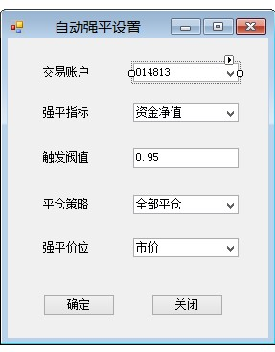

全部使用市价进行下单，每次最大手数使用合约支持的最大下单量（应该是500手）。

触发指标后，就不断的市价平仓下单，直到仓位全部平掉为止。 此次触发结束。

之后如果再继续有开仓动作，会继续判断指标是否达到阀值，如果未达到，则不会继续被强平。